Муниципальное бюджетное дошкольное образовательное учреждение центр развития ребёнка – детский сад № 29 « Улыбка »

**«Строим мост из бумаги для машины».**

**Экспериментальная деятельность детей.**

Подготовила воспитатель логопедической группы № 6 Морозова Марина Юрьевна

г. Мытищи – 2017 г.

**«Строим мост из бумаги для машины».**

**Экспериментальная деятельность детей.**

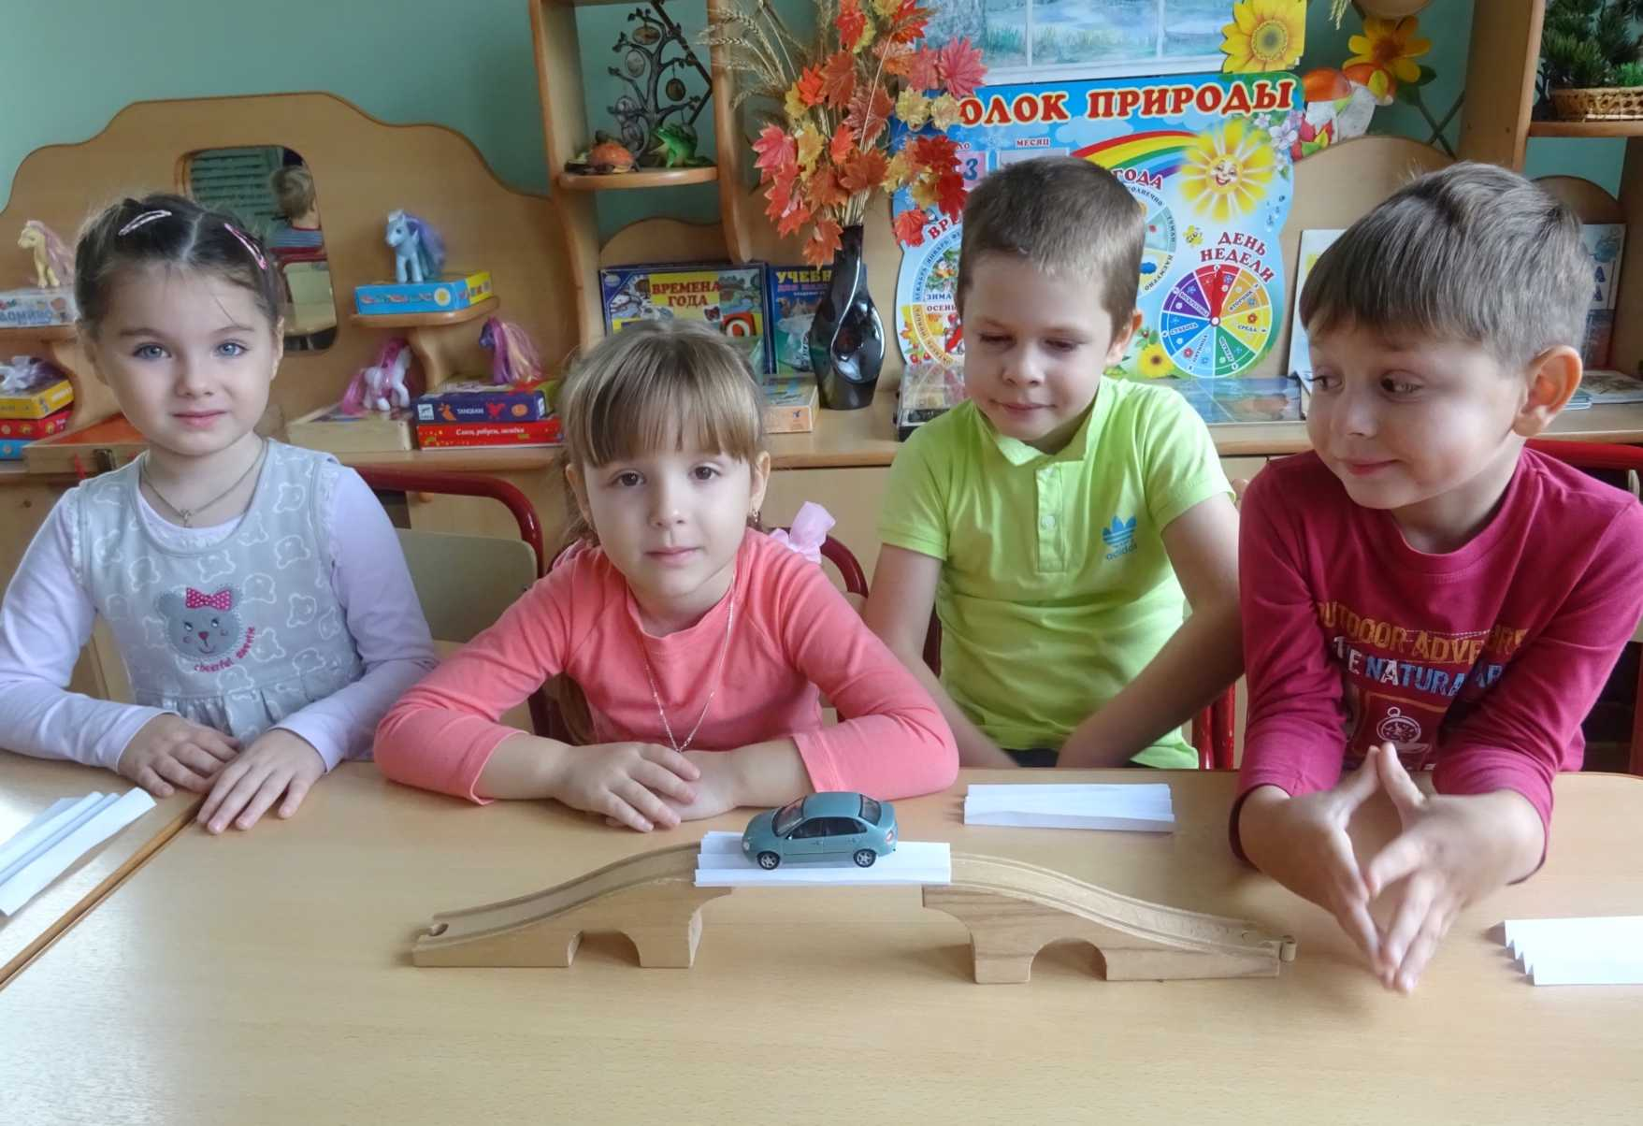

**Цели:**

- изучение с детьми свойств бумаги;

- формировать у детей желание экспериментировать и больше узнавать;

- развивать у детей логическое мышление;

- формировать у детей качества связной речи – учить рассуждать, описывать и доказывать;

- побуждать детей к передаче чувств - проявлять огорчение, разочарование, удивление, радость, восторг.

**Материал для проведения эксперимента:**

- опоры для моста;

- игрушечный автомобиль;

- бумага по количеству детей.

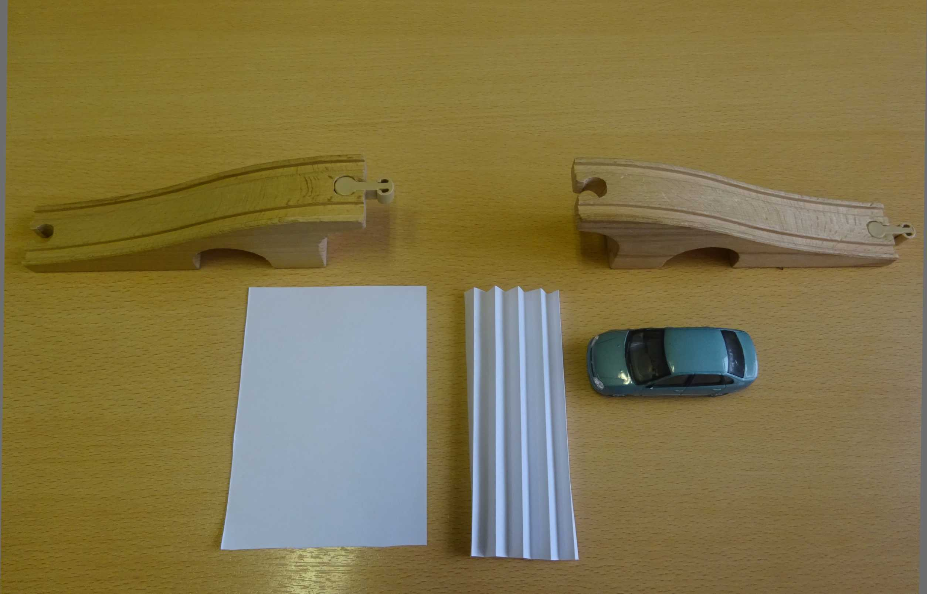

**Описание эксперимента.**

Игровая ситуация: на пути следования нашего автомобиля возникает преграда, из – за которой автомобиль не может продолжать свой путь.

Мост разрушен и впереди – пропасть.

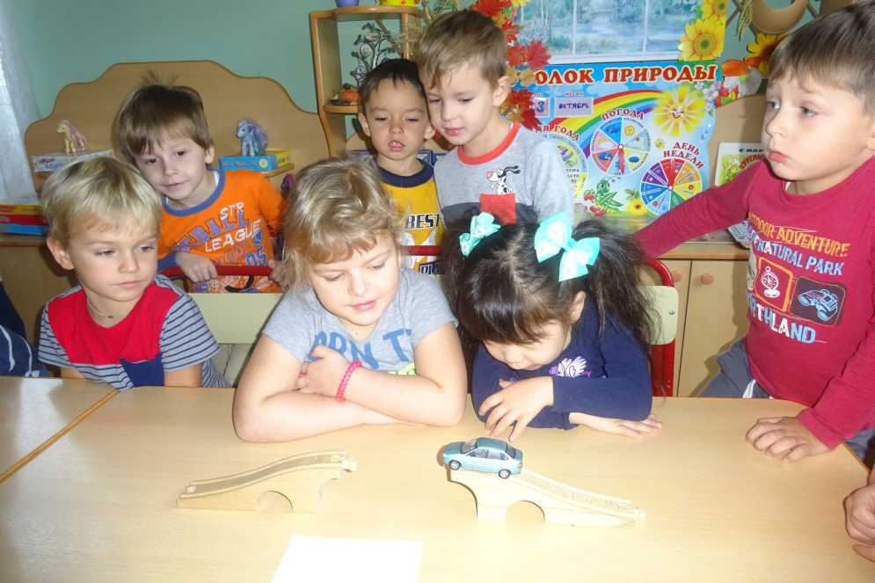

Вопросы:

- чем мы можем помочь в этой ситуации?

- Сможем ли мы построить новый мост из бумаги?

Ребята высказывают свои предложения.

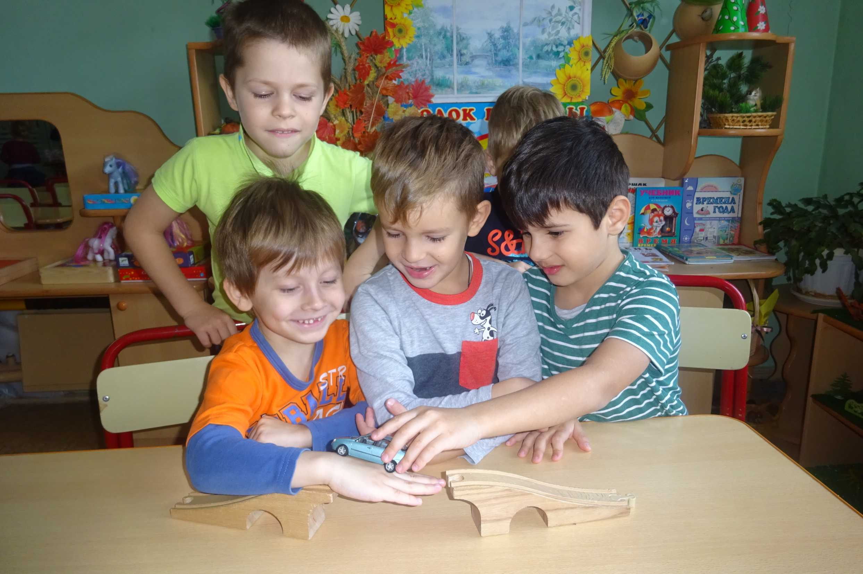

Предлагаю провести эксперимент.

Ребята строят мост для автомобиля, положив на опоры моста лист белой бумаги. Стараются очень осторожно провести автомобиль по мосту, но происходит авария! Бумажный мост прогибается и обрушивается, не выдерживая тяжести автомобиля – автомобиль падает в пропасть.

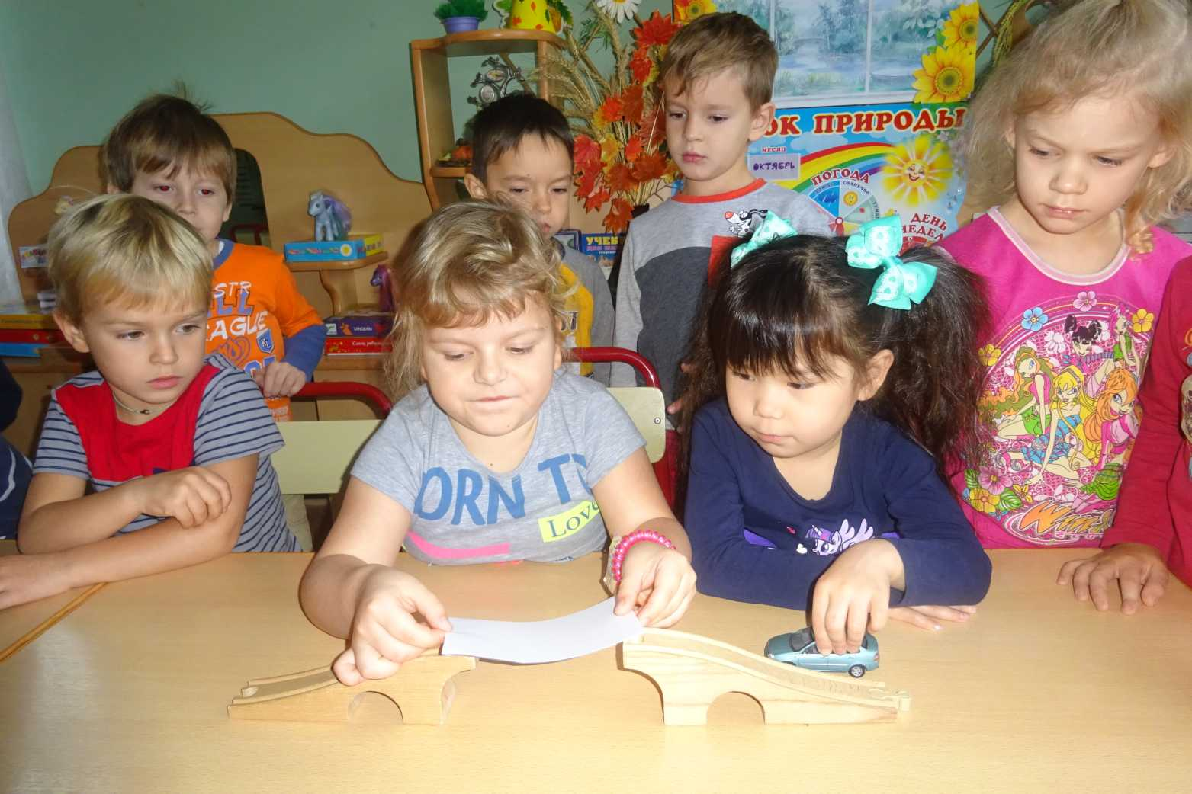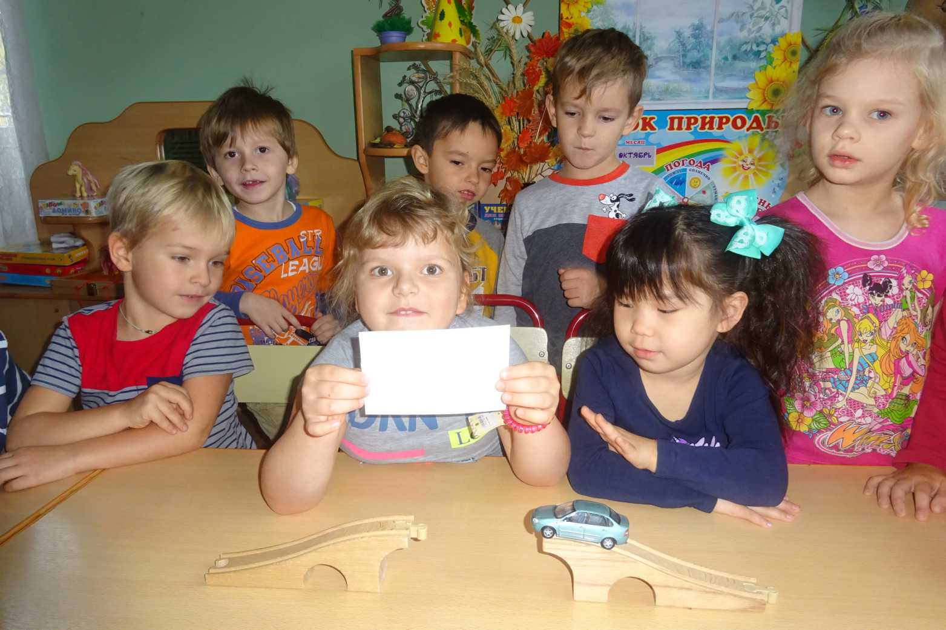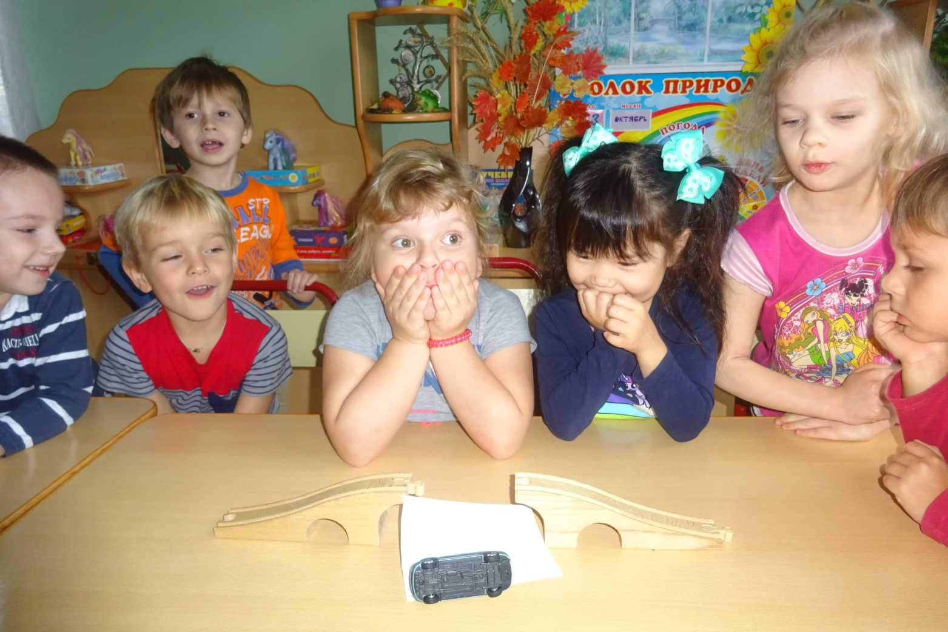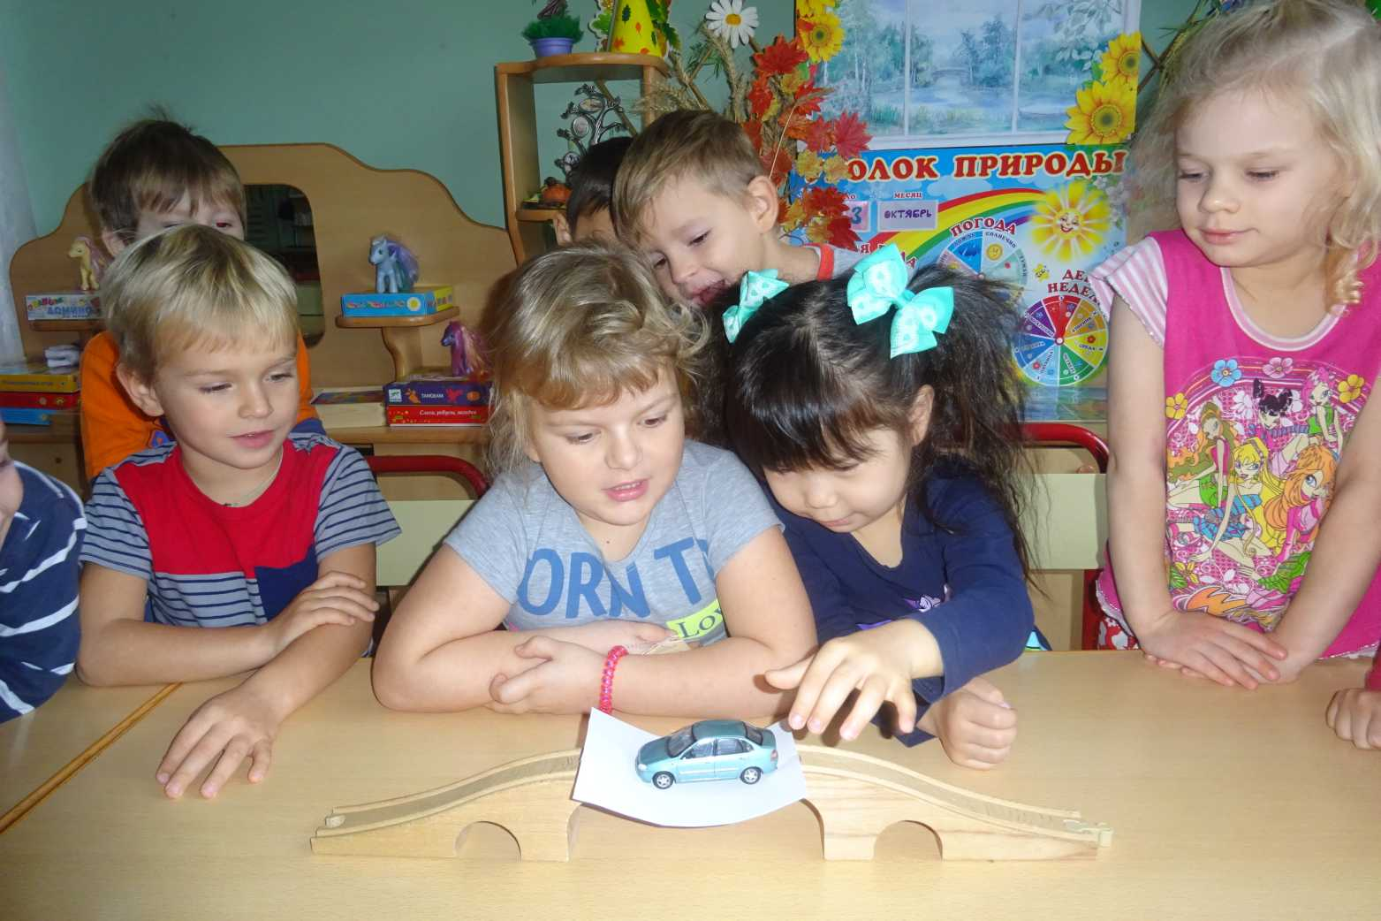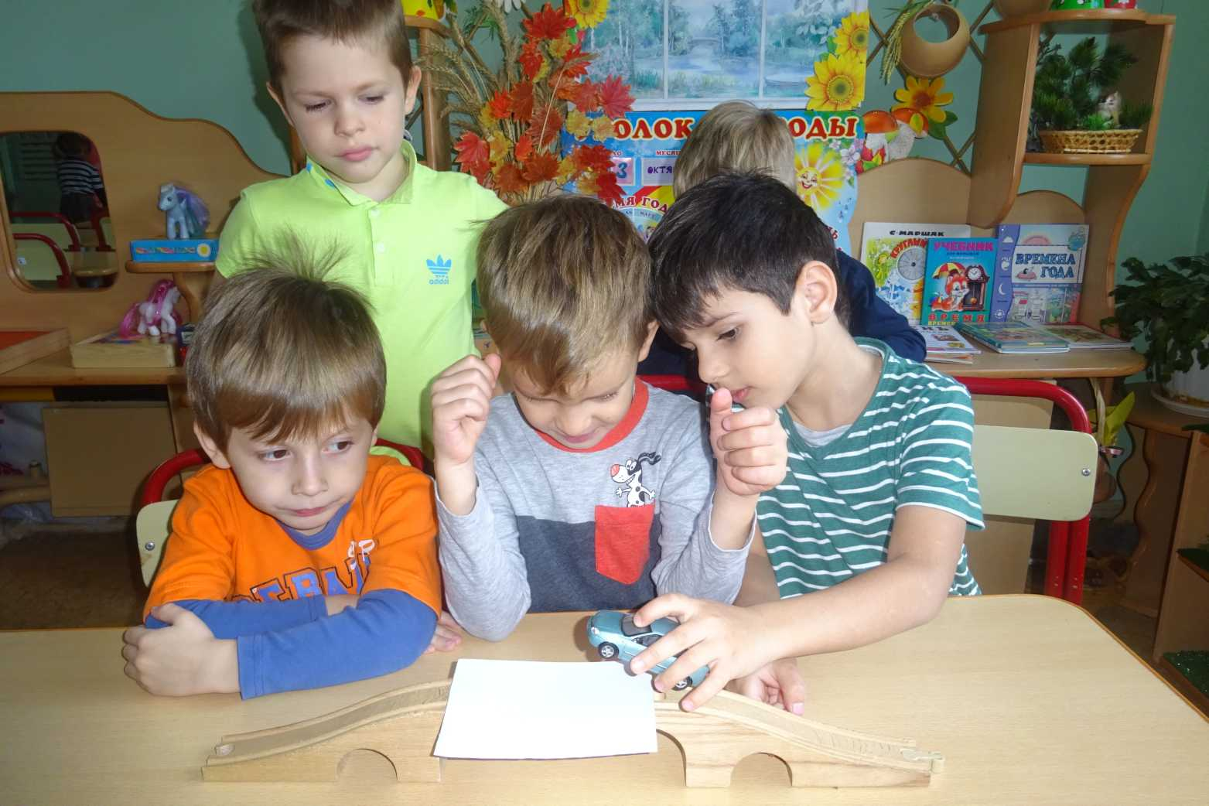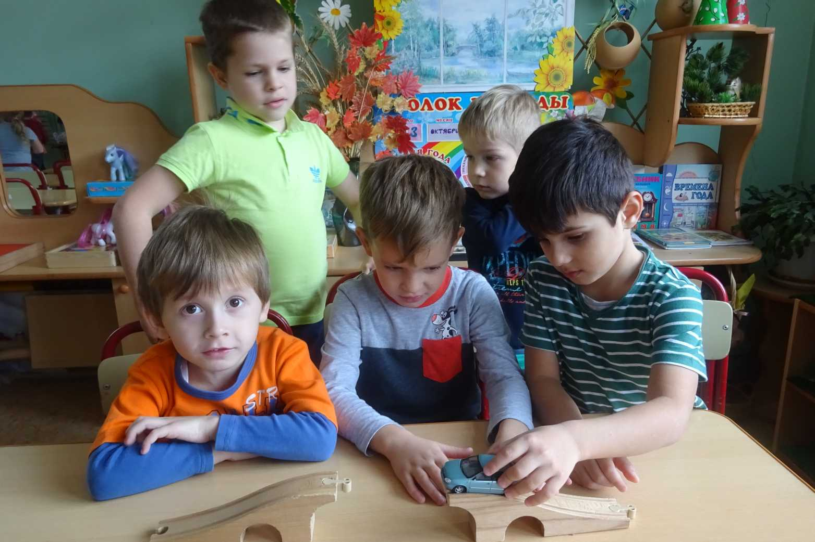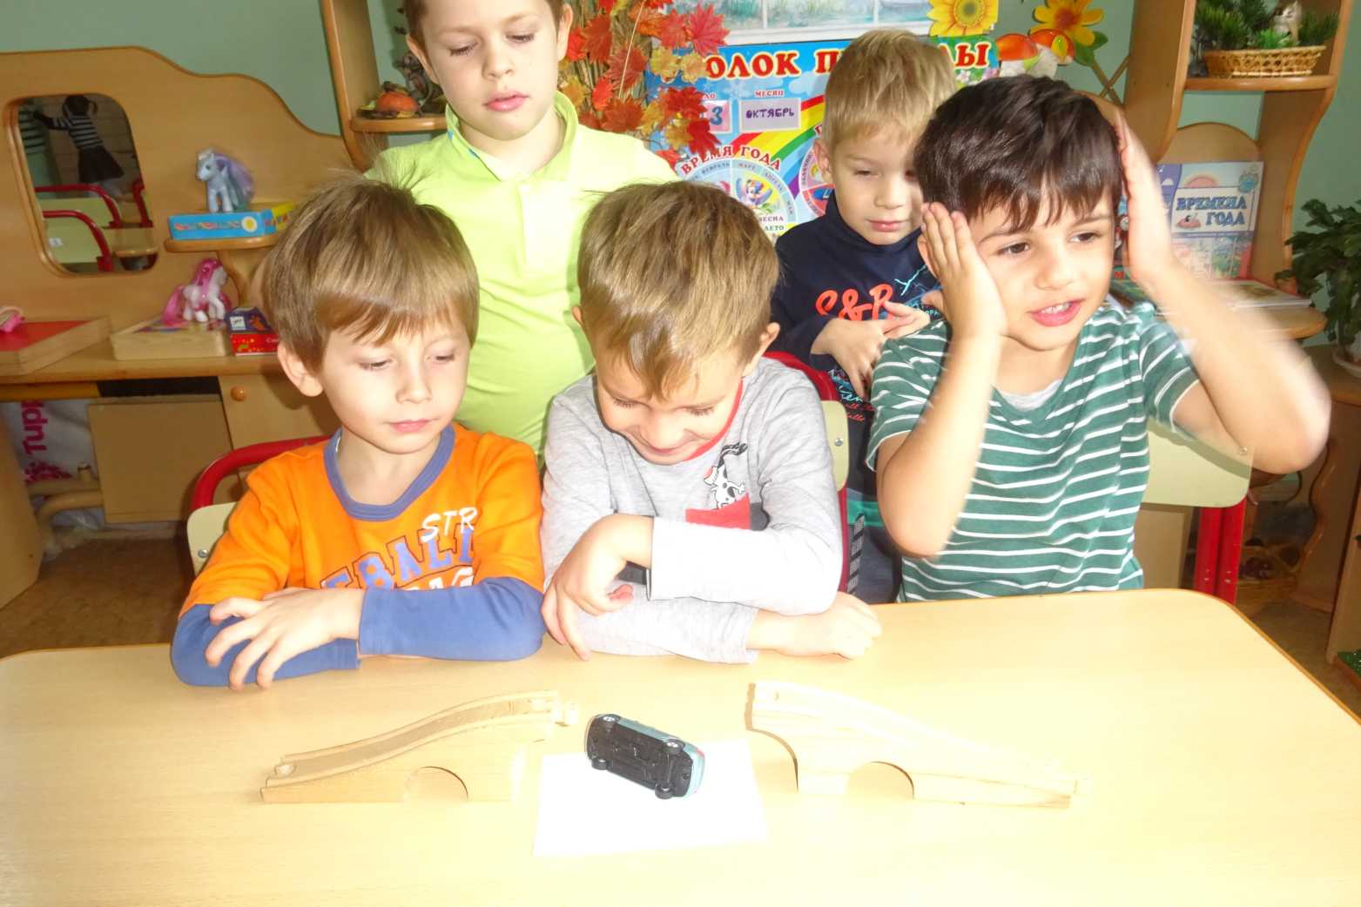

Предлагаю ребятам сложить лист бумаги гармошкой.

Ребята старательно принимаются за работу.

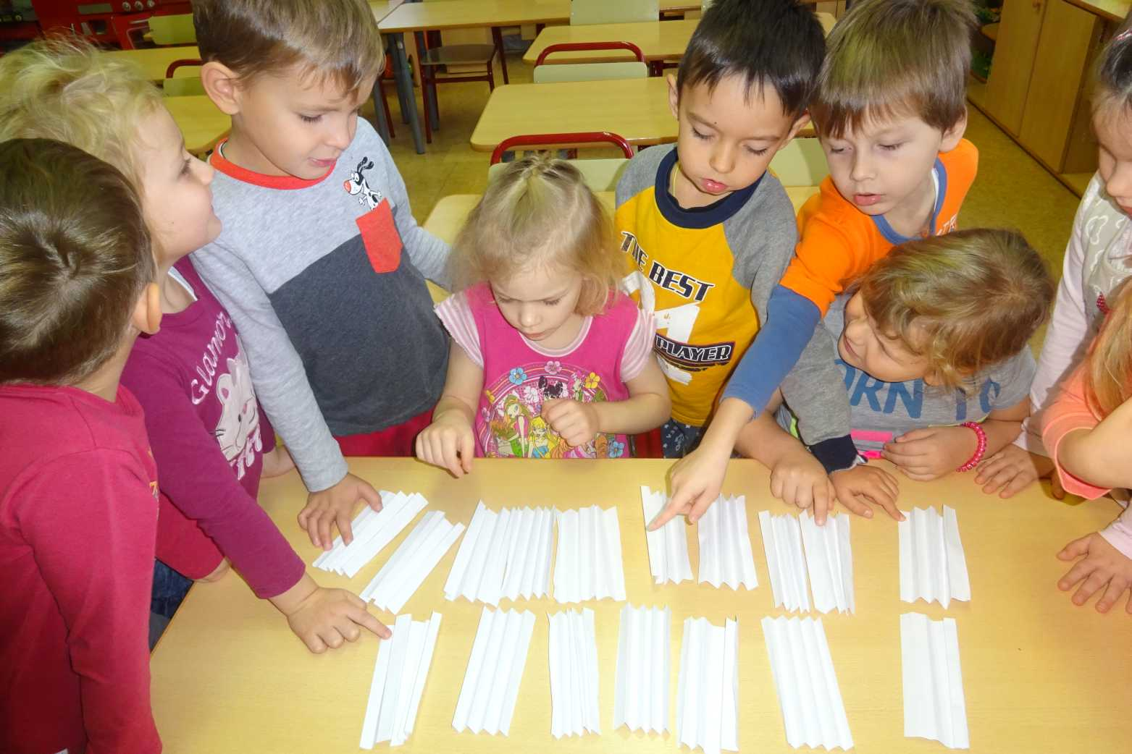

Каждый из ребят сложил свой лист бумаги гармошкой, и мы продолжили эксперимент. Каждый смог испытать именно свою конструкцию бумажного моста.

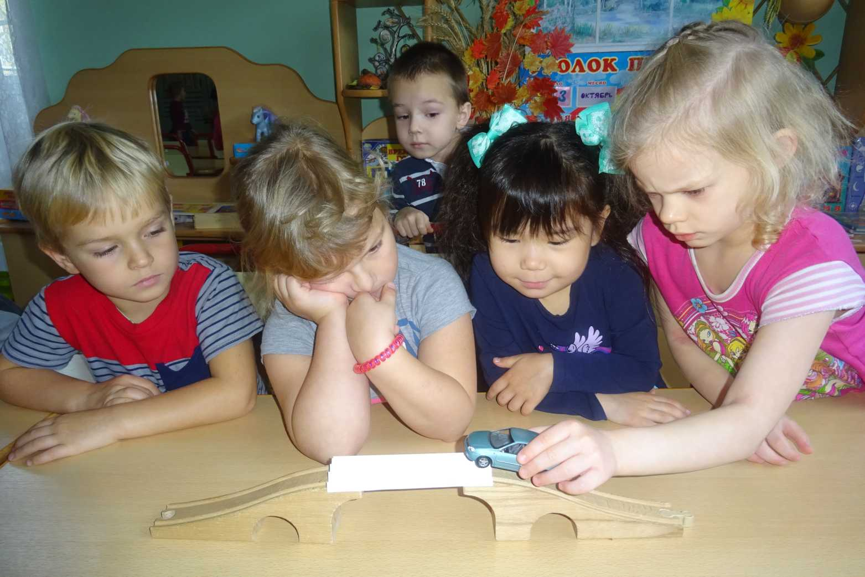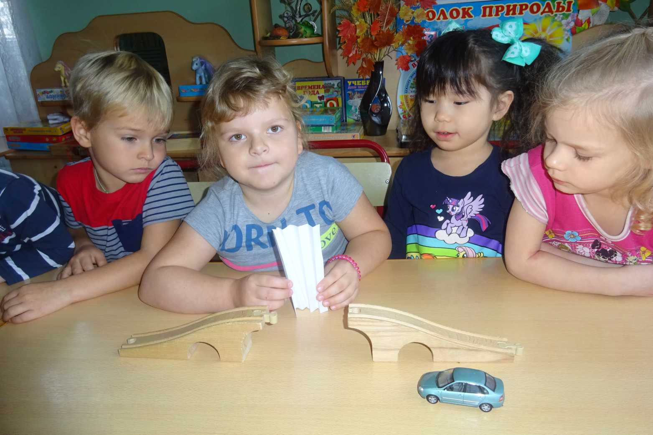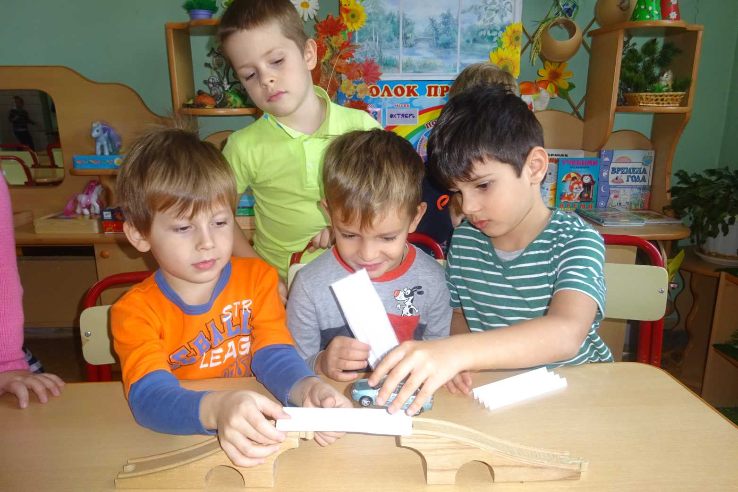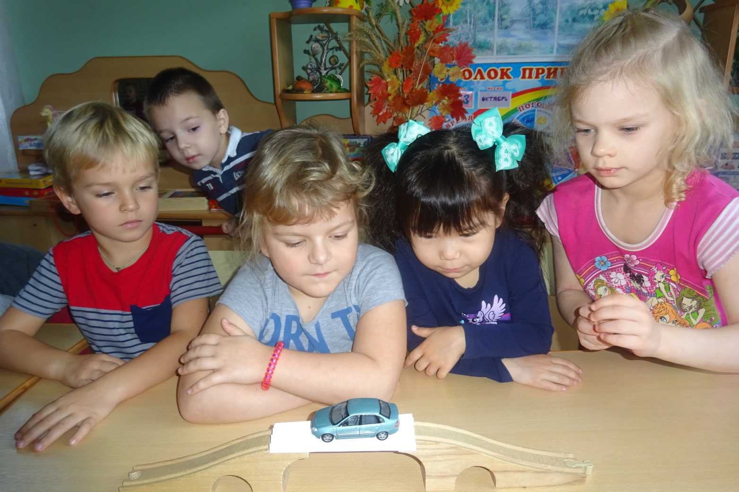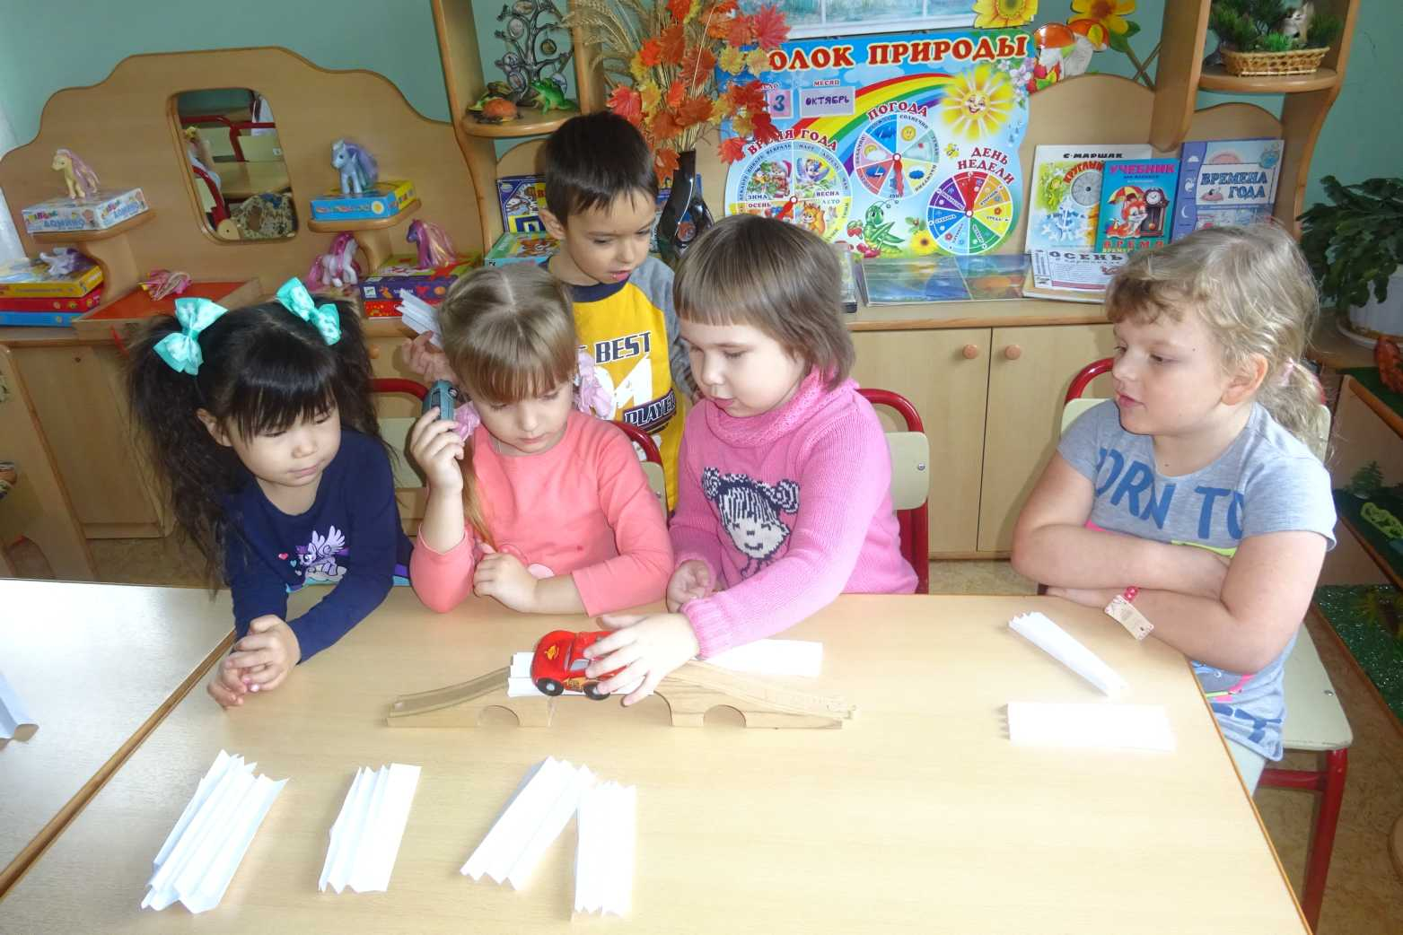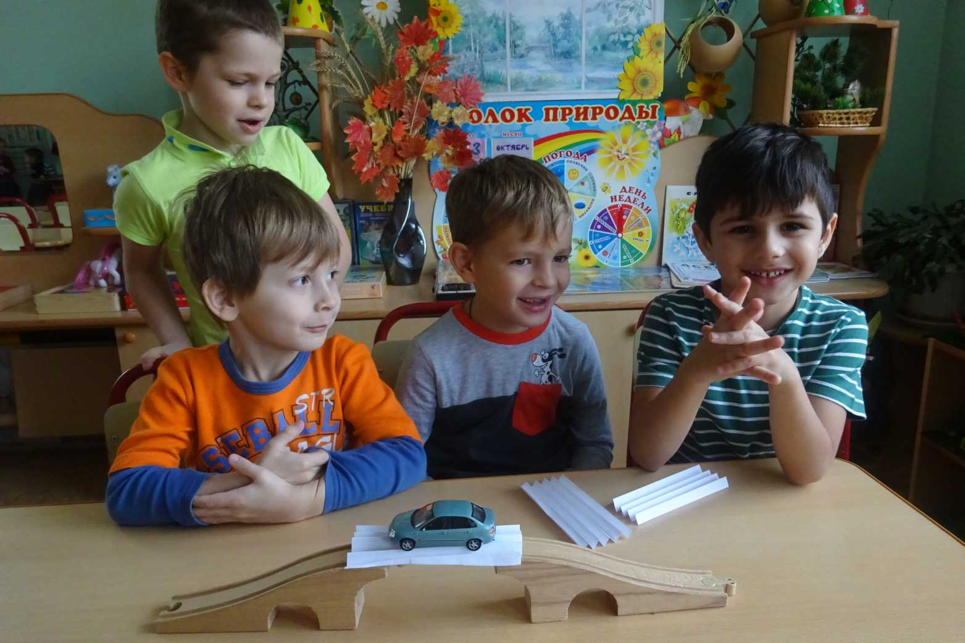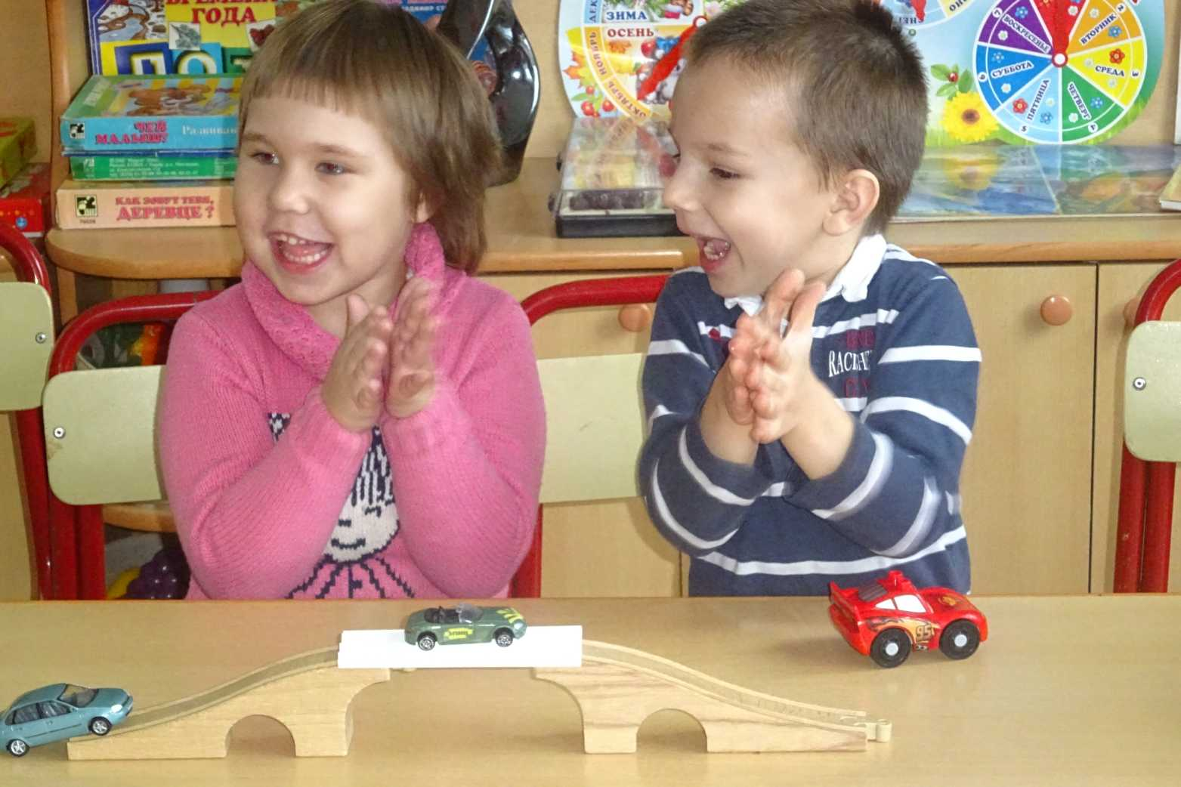

Сколько же было радости у ребят от того, что на этот раз эксперимент удался!

**Вывод.**

Простой лист бумаги не выдерживает тяжести автомобиля, он прогибается и обрушается.

Если же бумага сложена гармошкой, то именно такая конструкция моста выдерживает вес автомобиля. Во время сложения создаются рёбра жёсткости, которые придают прочность конструкции.